Demo Aplikasi Funboard

Hafizh Laththuf Muhammad (1313623005)
Danar Priyo Utomo (1313623022)
Muhammad Fikri Firmansyah (1313623054)
Abraham Basmah Rahmatullah (1313623056)

Pengantar

Saat bermain futsal, basket, badminton, atau olahraga lainnya, pernahkah Anda lupa menghitung skor atau bahkan lupa siapa yang sedang unggul? Saat mengadakan turnamen di sekolah atau kampus, pernahkah Anda kesulitan mencatat skor karena tidak ada wasit yang mengawasi? Atau mungkin Anda ingin melihat riwayat skor saat bermain bersama rival, baik untuk match mingguan, bulanan, bahkan tahunan?

Kini, Anda tidak perlu khawatir lagi.
FunBoard telah hadir!

FunBoard adalah aplikasi pencatat skor yang dirancang untuk membantu Anda menghitung dan menyimpan skor setiap pertandingan—baik itu turnamen resmi maupun sekadar fun match bersama teman. Dengan FunBoard, pencatatan skor menjadi lebih mudah, rapi, dan dapat diakses kapan saja. Main lebih fokus, skor lebih akurat, dan riwayat pertandingan tersimpan dengan baik.
FunBoard, Teman setia setiap pertandingan Anda.

Landing Page

FunBoard merupakan aplikasi mobile yang dirancang untuk membantu proses pencatatan skor pertandingan olahraga secara digital. Aplikasi ini ditujukan untuk berbagai jenis olahraga, seperti futsal, basket, badminton, dan cabang olahraga lainnya. FunBoard hadir sebagai solusi atas permasalahan pencatatan skor yang sering terjadi saat pertandingan berlangsung, terutama pada pertandingan nonresmi yang tidak melibatkan wasit atau sistem pencatatan skor profesional.
Aplikasi FunBoard memungkinkan pengguna untuk mencatat skor pertandingan secara real-time dengan antarmuka yang sederhana dan mudah digunakan. Selain itu, aplikasi ini juga menyediakan fitur penyimpanan riwayat pertandingan, sehingga pengguna dapat melihat kembali hasil pertandingan yang telah berlangsung, baik untuk keperluan evaluasi, dokumentasi, maupun rekam jejak pertandingan secara berkala (mingguan, bulanan, dan tahunan).
Dengan adanya FunBoard, diharapkan proses pencatatan skor pertandingan olahraga menjadi lebih efisien, akurat, dan terorganisir. Aplikasi ini dapat dimanfaatkan oleh pelajar, mahasiswa, komunitas olahraga, maupun penyelenggara turnamen sebagai alat bantu pendukung dalam pelaksanaan pertandingan.

Berikut adalah Landing Page dari aplikasi FunBoard.

Home Page

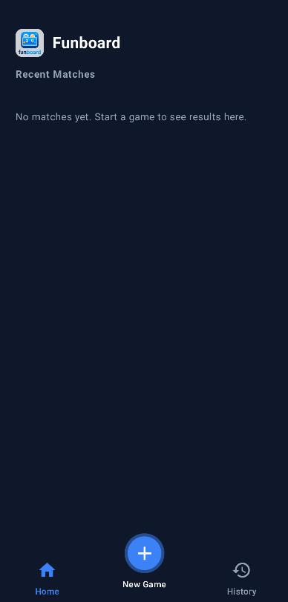
Halaman Home merupakan halaman utama pada aplikasi FunBoard yang berfungsi sebagai pusat navigasi dan informasi awal bagi pengguna. Pada halaman ini, pengguna dapat melihat ringkasan aktivitas pertandingan yang telah dilakukan serta mengakses fitur utama aplikasi dengan mudah.
Di bagian atas halaman ditampilkan identitas aplikasi FunBoard, yang menegaskan konteks penggunaan aplikasi sebagai pencatat skor pertandingan olahraga. Selanjutnya, terdapat bagian Recent Matches yang berfungsi untuk menampilkan daftar pertandingan terbaru yang telah dimainkan. Apabila belum terdapat data pertandingan, sistem akan menampilkan pesan informasi “No matches yet. Start a game to see results here.” sebagai petunjuk kepada pengguna untuk memulai pertandingan baru.
Pada bagian bawah halaman terdapat navigation bar yang terdiri dari tiga menu utama, yaitu Home, New Game, dan History. Menu Home digunakan untuk kembali ke halaman beranda, menu New Game berfungsi untuk memulai dan mencatat pertandingan baru, sedangkan menu History digunakan untuk melihat riwayat pertandingan yang telah tersimpan. Tombol New Game ditampilkan dengan ikon tambah (+) yang menonjol, sehingga memudahkan pengguna dalam mengakses fitur inti aplikasi.
Secara keseluruhan, halaman Home dirancang dengan tampilan yang sederhana, intuitif, dan fokus pada kemudahan penggunaan, sehingga pengguna dapat dengan cepat memahami fungsi aplikasi dan langsung memulai pencatatan skor pertandingan.

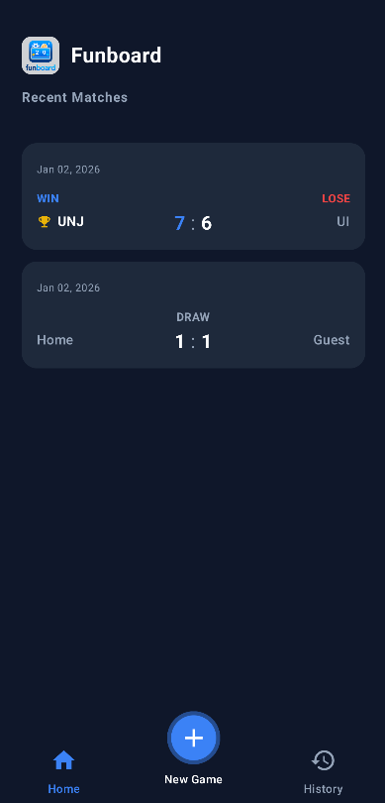
Home Page After Match

Setelah Pengguna selesai menggunakan FunBoard, Pengguna dapat menyelesaikan match yang sedang berlangsung. Setelah itu, hasil dari pertandingan tadi otomatis masuk ke dalam system dan dimunculkan di Home Page. Apabila win, maka pemenang akan diberi logo piala dan berwarna biru. Merah apabila kalah.
Hasil dari pertandingan juga akan masuk ke dalam history dan bisa dilihat nanti. Home Page hanya menampilkan pertandingan baru-baru ini. Apabila Pengguna ingin melihat semua pertandingan yang telah dilakukan, Pengguna dapat membuka history.

New Game Page (Fitur Utama)

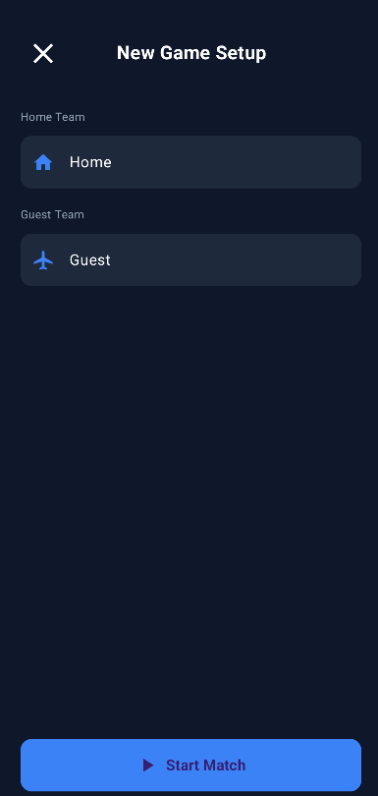
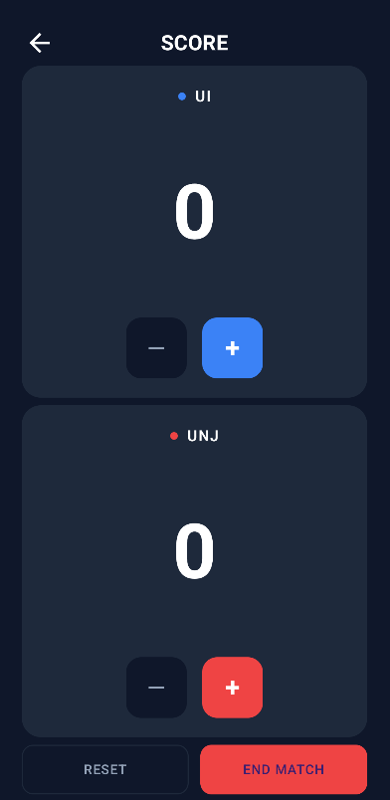
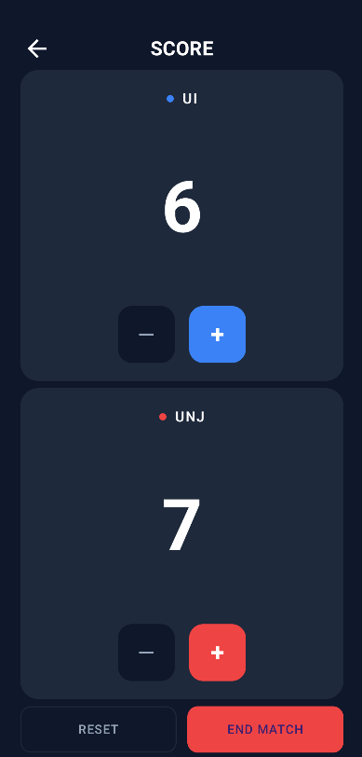

Halaman New Game merupakan fitur utama pada aplikasi FunBoard yang berfungsi untuk mengatur dan menjalankan proses pencatatan skor pertandingan secara langsung. Halaman ini terdiri dari beberapa tampilan yang saling terhubung, mulai dari pengaturan pertandingan hingga pencatatan skor secara real-time.
Pada tahap awal, pengguna akan diarahkan ke halaman New Game Setup, di mana pengguna dapat menentukan nama tim yang bertanding, yaitu Home Team dan Guest Team. Pengaturan ini bertujuan untuk memberikan identitas yang jelas pada masing-masing tim sebelum pertandingan dimulai. Setelah pengaturan selesai, pengguna dapat menekan tombol Start Match untuk memulai pertandingan.
Setelah pertandingan dimulai, aplikasi akan menampilkan halaman Score yang berfungsi sebagai papan skor digital. Pada halaman ini, skor masing-masing tim ditampilkan secara jelas dan terpisah. Pengguna dapat menambah atau mengurangi skor menggunakan tombol (+) dan (−) yang tersedia pada setiap tim, sehingga pencatatan skor dapat dilakukan dengan cepat dan akurat selama pertandingan berlangsung.
Selain itu, pada bagian bawah halaman Score terdapat tombol Reset yang digunakan untuk mengatur ulang skor menjadi nilai awal, serta tombol End Match yang berfungsi untuk mengakhiri pertandingan. Ketika pertandingan diakhiri, data skor akan disimpan ke dalam sistem dan dapat diakses kembali melalui menu History sebagai riwayat pertandingan.
Secara keseluruhan, halaman New Game dirancang dengan antarmuka yang sederhana, responsif, dan mudah digunakan, sehingga mendukung proses pencatatan skor pertandingan secara efisien tanpa mengganggu jalannya permainan.
Match History Page

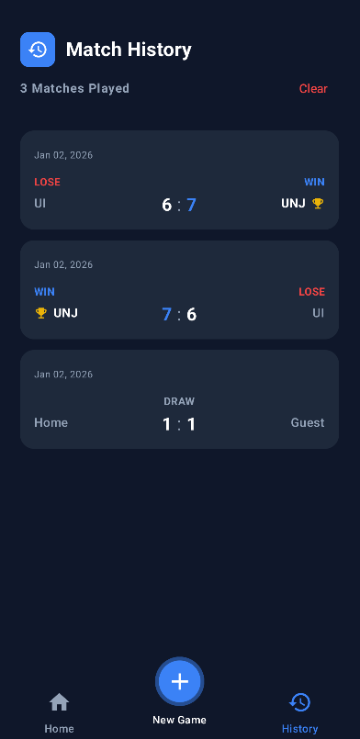
Halaman Match History berfungsi untuk menampilkan riwayat pertandingan yang telah dimainkan dan disimpan oleh aplikasi FunBoard. Halaman ini memungkinkan pengguna untuk melihat kembali hasil pertandingan sebelumnya secara terstruktur dan informatif.
Pada bagian atas halaman ditampilkan judul Match History beserta informasi jumlah pertandingan yang telah dimainkan. Selain itu, tersedia tombol Clear yang digunakan untuk menghapus seluruh data riwayat pertandingan yang tersimpan pada aplikasi.
Setiap riwayat pertandingan ditampilkan dalam bentuk kartu (card) yang berisi informasi tanggal pertandingan, nama tim yang bertanding, skor akhir, serta hasil pertandingan yang diklasifikasikan sebagai Menang (Win), Kalah (Lose), atau Seri (Draw). Penanda visual seperti teks berwarna dan ikon piala digunakan untuk memperjelas status hasil pertandingan, sehingga pengguna dapat dengan mudah membedakan hasil dari masing-masing tim.
Data riwayat pertandingan disusun secara kronologis, sehingga memudahkan pengguna dalam menelusuri hasil pertandingan dari waktu ke waktu. Informasi ini dapat dimanfaatkan sebagai bahan evaluasi performa, dokumentasi pertandingan, maupun rekam jejak hasil pertandingan secara berkala.
Secara keseluruhan, halaman Match History dirancang dengan antarmuka yang sederhana dan informatif, serta mendukung fungsi utama aplikasi FunBoard dalam menyimpan dan menampilkan data skor pertandingan secara terorganisir.

Kesimpulan

Berdasarkan hasil perancangan dan implementasi aplikasi FunBoard, dapat disimpulkan bahwa aplikasi ini mampu menjadi solusi digital dalam pencatatan skor pertandingan olahraga secara efektif dan efisien. FunBoard dirancang untuk membantu pengguna mencatat skor pertandingan secara real-time tanpa bergantung pada sistem pencatatan manual atau keberadaan wasit, khususnya pada pertandingan nonresmi.
Aplikasi FunBoard menyediakan fitur utama berupa pengaturan pertandingan (New Game), pencatatan skor secara langsung, serta penyimpanan dan penampilan riwayat pertandingan (Match History). Antarmuka aplikasi dirancang sederhana, intuitif, dan mudah digunakan, sehingga pengguna dapat dengan cepat memahami alur penggunaan aplikasi dari halaman Home hingga History.
Dengan adanya fitur penyimpanan riwayat pertandingan, FunBoard tidak hanya berfungsi sebagai alat pencatat skor, tetapi juga sebagai media dokumentasi dan evaluasi hasil pertandingan. Secara keseluruhan, aplikasi FunBoard telah memenuhi tujuan perancangan sebagai aplikasi pencatat skor olahraga yang praktis, fungsional, dan bermanfaat bagi pelajar, mahasiswa, serta komunitas olahraga.

Ingat!

FunBoard, Teman setia setiap pertandingan Anda.

